Uddrag af lex.dk om Taiwans historie
Bemærk: Teksten i grå er frivillig læsning

Taiwan som Japans første koloni 1895-1945
Efter de kinesisk-japanske krige 1894-1895 blev Qingdynastiet tvunget til at afstå Taiwan til Japan som følge af fredsaftalen Shimonoseki-traktaten. Flere kinesiske embedsmænd, som arbejdede i Taiwan, prøvede dog forgæves at modsætte sig traktaten ved den 29.maj 1895 at proklamere Republikken Formosa som en selvstændig nation. Republikken Formosa fik dog en kort levetid, da Japan indsatte tropper på den nordlige side af øen; i løbet af få måneder fik de kontrol med øen.
Taiwan blev nu Japans første koloni, og japanerne gjorde, modsat kineserne, meget for at udvikle deres nye taiwanske koloni. Gennem de næste 50 år anvendte Japan Taiwan som en landbrugsmæssig forsyningsbase til deres voksende imperium. Samtidig ønskede japanerne at integrere den taiwanske befolkning gennem anvendelse af japansk som undervisningssprog i skolen. Taiwan oplevede en betydelig økonomisk udvikling og modernisering såvel som sundhedsmæssige og uddannelsesmæssige fremskridt i perioden som japansk koloni.
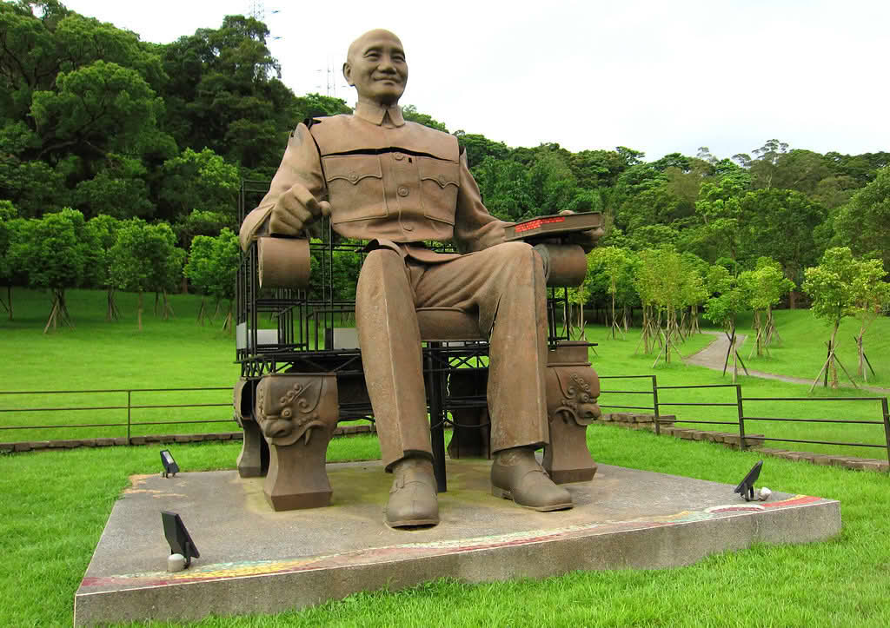
Statue af Chiang Kai-shek
En del af Republikken Kina 1945-1949
Efter 2. Verdenskrig blev kontrollen med Taiwan i oktober 1945 overført til Republikken Kina, som var blevet grundlagt i Kina i 1912. I 1945 blev Republikken Kina regereret af nationalistpartiet, Guomindang (GMD), ledet af Chiang Kai-shek.
Det nye kinesiske nationalistregime var imidlertid brutalt i sin behandling af Taiwan og dens befolkning, da Chiang Kai-shek mente, at taiwanerne var blevet dekadente og primitive under de mange år som japansk koloni. Taiwan var dog i 1945 betydelig mere moderne og økonomisk veludviklet end det kinesiske fastland, og GMD-regeringen, der også var meget korrupt, trak så mange ressourcer som muligt væk fra Taiwan til fastlandet.
Den taiwanske befolkning blev hurtigt skuffet over GMD-regeringens udnyttelse af deres ø, og krav om mere indflydelse og rettigheder til den taiwanske befolkning medførte protester. For at slå hårdt ned på alle krav om rettigheder og medbestemmelse udnævnte Chiang Kai-shek den despotiske general, Chen Yi, som guvernør af Taiwan. Fra 1945-1947 styrede Chen Yi militaristisk med det hovedformål at kvæle alle krav om rettigheder og selvstændighed fra den lokale taiwanske befolknings side.
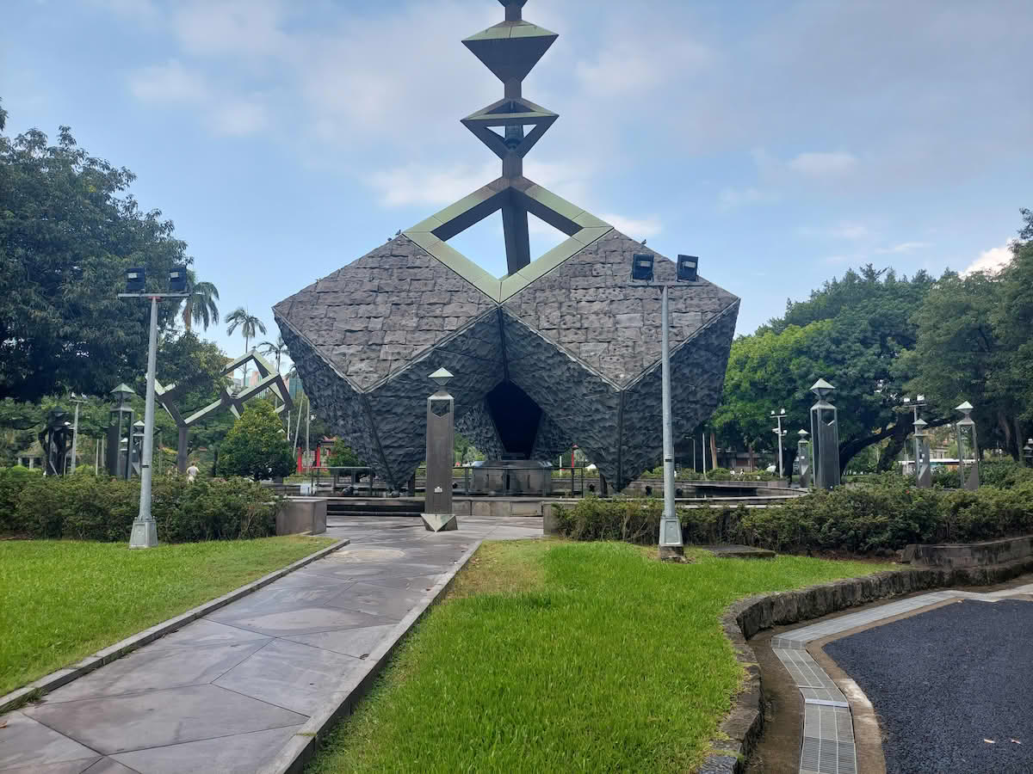
Mindesmærke for ofrene for 228-massakren i 1947. Mindesmærket ligger i Fredsparken i Taipei og blev rejst i 1998.
228-massakren i 1947
Den 28. februar 1947 kom det til en voldsom og blodig konfrontation mellem den taiwanske befolkning og GMD-regimet. Det hele begyndte, da en taiwansk enke, Lin Chiang-mai, den 27. februar blev anholdt af GMD's militærpoliti for at have solgt ulovlige cigaretter. Under anholdelsen brugte militærpolitiet vold mod Lin, hvilket fik flere andre taiwanere til at blande sig. GMD's militærpoliti endte med at skyde og dræbe en taiwansk civil.
Dagen efter, den 28. februar (heraf navnet 228-massakren), gik tusinder af taiwanere på gaden i Taipei for demonstrere mod GMD-regimet. Demonstrationerne udviklede sig hurtigt til voldelige sammenstød mellem taiwanske demonstranter og kinesiske GMD-soldater, og om aftenen den 28. februar erklærede Chen Yi, at Taiwan nu var i militær undtagelsestilstand.
I månederne efter den 28. februar blev den taiwanske befolkning mødt af en terrorbølge fra GMD-regimet, hvorved omkring 20.000 taiwanere blev dræbt. Begivenhederne er forblevet et traume i taiwansk kollektiv erindring i dag.

Republikken Kina på Taiwan 1949-1971
En af årsagerne til at Chiang Kai-shek og GMD førte så hård en administration af Taiwan efter 2. Verdenskrig, var, at GMD på det kinesiske fastland var i gang med udkæmpe den kinesiske borgerkrig mod Kinas Kommunistiske Parti (KKP). I 1949 tabte GMD denne borgerkrig, og i perioden 1949-1950 blev resterne af nationaliststyret og dets hære samt omkring to millioner kinesere evakueret til Taiwan efter kommunisternes sejr på fastlandet og grundlæggelsen af Folkerepublikken Kina. Taiwan tjente herefter som base for Republikken Kina, og Chiang Kai-sheks GMD-regime hævdede nu at være hele Kinas legitime regering, til trods for at man kun havde kontrol med Taiwan.
Takket være Koreakrigen i årene 1950-1953 opnåede Taiwan USA's bevågenhed samt økonomisk og militær hjælp, og GMD-styret på Taiwan kunne med amerikansk støtte frem til 1971 opretholde pladsen som Kinas repræsentant i FN, fremfor Folkerepublikken Kina.

Den hvide terror – GMD's undertrykkelse af den taiwanske befolkning
Til trods for Republikken Kinas demokratiske forfatning valgte Chiang Kai-shek allerede i 1948 at udstede Den midlertidige bestemmelse mod det kommunistiske oprør, som underkendte store dele af forfatningen. Bestemmelsen gav Chiang Kai-shek mulighed for at udvide den undtagelsestilstand, som var indført af Chen Yi, til at gælde hele Republikken Kina (som fra 1949 dog kun var at finde på Taiwan).
Med fastholdelsen af undtagelsestilstanden styrede Chiang Kai-shek og GMD den taiwanske befolkning med jernhånd. De taiwanske borgers grundlæggende rettigheder som forsamlingsfrihed og ytringsfrihed, blev indskrænket, og alle andre politiske partier end GMD blev forbudt. Selvom undtagelsestilstanden på papiret blev fastholdt for at beskytte Taiwan imod kommunisterne på det kinesiske fastland, var hovedårsagen til undtagelsestilstanden, at udgjorde et effektivt redskab for GMD til at fastholde magten på Taiwan og få bugt med de dele af den taiwanske befolkning, som ønskede et selvstændigt Taiwan uden forbindelse til Republikken Kina og GMD.
I de knap 40 år, undtagelsestilstanden varede, foretog GMD-regimet brutale forfølgelser af taiwanere under den såkaldte hvide terror. Det skønnes, at omkring 90.000 civile taiwanere blev forfulgt og fængslet af GMD's hemmelige politi, kaldet Taiwans Garnisons Kommando. Derudover menes det, at mindst 5000 civile taiwanere blev henrettet. De blev officielt straffet for at være kommunister, men størstedelen af dem blev dømt, fordi de havede kæmpet for politiske rettigheder, eller fordi de havde kritiseret Chiang Kai-shek eller GMD.

Fra inflation til tigerøkonomi, det taiwanske økonomiske mirakel
Den amerikanske støtte til Taiwan i løbet af 1950'erne og 1960'erne var først og fremmest af sikkerhedspolitisk karakter og havde til formål at beskytte Republikken Kina (Taiwan) mod en invasion fra Folkerepublikken Kina. USA sendte dog også i perioden 1950-1965 cirka 1,5 milliarder amerikanske dollars i økonomisk støtte til GMD-regimet. Denne donation skulle hjælpe med at stabilisere økonomien, der i begyndelsen af 1950'erne var ramt af hyperinflation. I løbet af 1950'erne og 1960'erne lykkedes det ikke blot GMD at få stabiliseret økonomien, men man skabte også en massiv øget vækst, der gjorde Taiwan til et økonomisk mirakel og til en af Asiens fire såkaldte små tigerøkonomier (sammen med Japan, Singapore og Sydkorea). Den voldsomme økonomiske vækst i Taiwan siden 1960 kan især ses på stigningen i BNP pr. indbygger. I 1949 var BNP pr. indbygger på 170 amerikanske dollars, hvorimod tallet lå på 13.500 amerikanske dollars i 1996.
Der var flere årsager til det taiwanske økonomiske mirakel. Først og fremmest førte GMD-regeringen en målrettet økonomisk politik med fokus på at gøre Taiwan til en førende eksportør af industrivarer. I 1960'erne gjorde en devaluering af den taiwanske dollar gjorde sammen med udviklingen af særlige toldfrie eksportzoner Taiwan lukrativt med hensyn til produktion af tekstiler. I løbet af 1970'erne og 1980'erne blev Taiwan førende inden produktion og udvikling af elektronik, herunder især halvledere til fjernsyn og senere mikrochips til computere. Årsagen til, at Taiwan kunne omlægge sin produktion fra tekstiler til højteknologiske industrivarer i 1970'erne og 1980'erne, var, at GMD havde investeret meget i uddannelse af befolkningen, samtidig med at fagforeningerne var meget svage under undtagelsestilstanden. Denne kombination betød, at Taiwan kunne tilbyde virksomheder en højtuddannet, men forholdsvis lavtlønnet arbejdskraft, hvilket gjorde, at mange højteknologiske virksomheder så Taiwan som et lukrativt sted at lægge produktionen.

Republikken Kina (Taiwan) mister sin plads i FN 1971
I løbet af 1960'erne var der flere og flere lande, der udskiftede deres diplomatiske forbindelser til Republikken Kina (Taiwan) med forbindelser til Folkerepublikken Kina. Taiwan blev således langsomt svækket internationalt, hvilket kulminerede den 25.oktober 1971, hvor FN vedtog Resolution 2758, hvorved Folkerepublikken Kina fik Republikken Kinas (Taiwans) plads i FN. USA var ikke imod at lukke Folkerepublikken Kina ind i FN, men ønskede samtidig ikke at eksludere Republikken Kina fra FN, da Republikken Kina havde været et af organisationens stiftende lande i 1945. USA stemte således imod resolutionen, som alligevel blev vedtaget. Til trods for at USA stemte imod udelukkelsen af Taiwan fra FN, valgte USA i januar 1979 at overføre sine diplomatiske relationer med Kina fra Republikken Kina (Taiwan) til Folkerepublikken Kina. Samme år vedtog den amerikanske kongres til gengæld Taiwan Relations Act (TRA), der tilkendegav, at USA til trods for de manglende officielle diplomatiske forbindelser stadig ville beskytte Taiwan mod en mulig invasion fra Folkerepublikken Kina.
En invasion af Taiwan fra Folkerepublikken Kina havde allerede i løbet af 1950'erne været tæt på, da der var to væbnede konflikter mellem Kina og Taiwan, de såkaldte Taiwanstrædekriser, i henholdsvis 1954-1955 og 1958. Under disse to kriser, som ikke omhandlede hovedøen Taiwan, men de mellemliggende øer i Taiwanstrædet, bl.a. Kinmen og Matsu, var den amerikanske flåde blevet indsat for at hjælpe med evakuering af taiwanske borgere til hovedøen. USA overvejede endog under disse to kriser at bruge atomvåben præventivt mod Kina for at beskytte Taiwan.

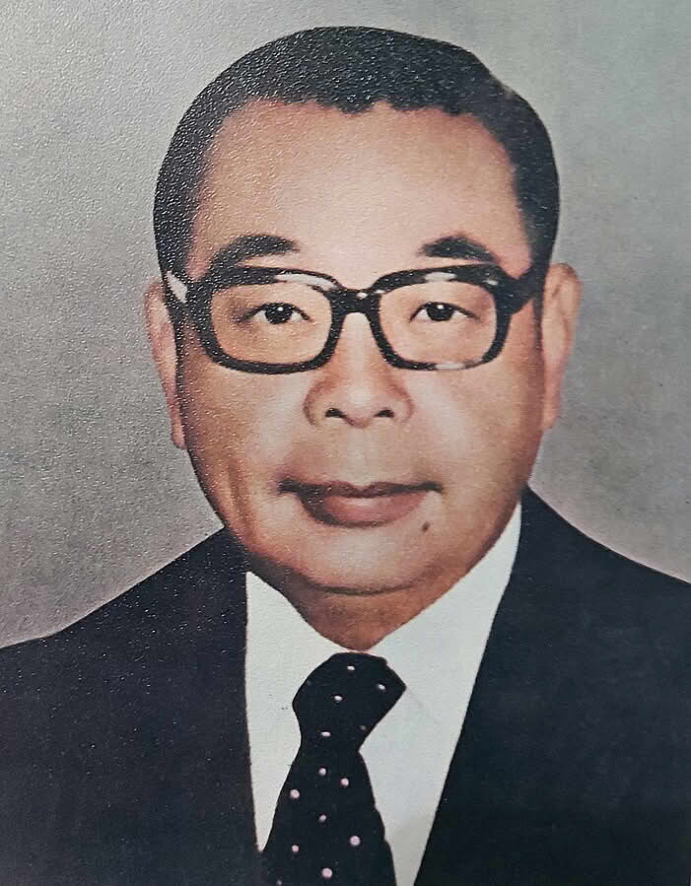
Chiang Ching-kuo, søn af Chiang Kai-shek, var præsident for Republikken Kina (Taiwan) i perioden 1978-1988.
Begyndende demokratisering i Taiwan 1975-1987
Chiang Kai-shek døde i april 1975, og hans søn Chiang Ching-kuo blev præsident. Det tilfaldt nu ham at reformere det autoritære styre, for med tabet af officielle relationer til USA i januar 1979 måtte GMD endeligt opgive drømmen om at tilbageerobre det kinesiske fastland fra KPP. Dette betød, at Chiang Ching-kuo begyndte at se et behov for at demokratisere Taiwan, nu hvor Republikken Kina permanent skulle blive på øen.

Dangwai-bevægelsen og Kaohsiung-episoden i 1979
Selv om undtagelsestilstanden begrænsede mange af de civile demokratiske rettigheder i Republikken Kinas forfatning, blev der i 1960'erne og 1970'erne afholdt valg til Taiwans lovgivende forsamling (den lovgivende yuan). Men da alle andre politiske partier end GMD var ulovlige, måtte politikere, som var imod GMD, kun stille op som løsgængere. Disse løsgængere begyndte i 1970'erne at samle sig i undergrundsbevægelsen Dangwai (som betyder 'uden for parti'). Dangwai-bevægelsen blev et samlingspunkt ikke kun for politiske modstandere af GMD, men for alle taiwanere, der kæmpede for demokrati og menneskerettigheder i landet.
Den 10. december 1979 afholdt Dangwai-bevægelsen en fredelig menneskerettighedsdemonstration i Taiwans næststørste by, Kaohsiung, men demonstrationen blev slået hårdt ned af GMD's hemmelig politi og militæret. I de efterfølgende måneder blev ledende personer for Dangwai-bevægelsen fængslet og dræbt af det hemmelig militærpoliti i et forsøg på at dræbe den voksende utilfredshed med GMD-regimet hos den taiwanske befolkning. Men Dangwai-bevægelsen kunne ikke holdes nede, og mange af de fængslede ledere endte i 1986 med illegalt at danne det første taiwanskbaseret politiske parti, Det Demokratiske Progressive Parti (DPP).
Kaohsiung-episoden var også central derved, at GMD og Chiang Ching-kuo erkendte, at en demokratisering var nødvendig, og da Chiang Ching-kuo blev genvalgt som præsident i 1984, gjorde han Lee Teng-hui, som var indfødt taiwaner, til sin vicepræsident og efterfølger. Dette var et signal til den taiwanske befolkning om, at GMD's undertrykkelse var ved at være forbi.
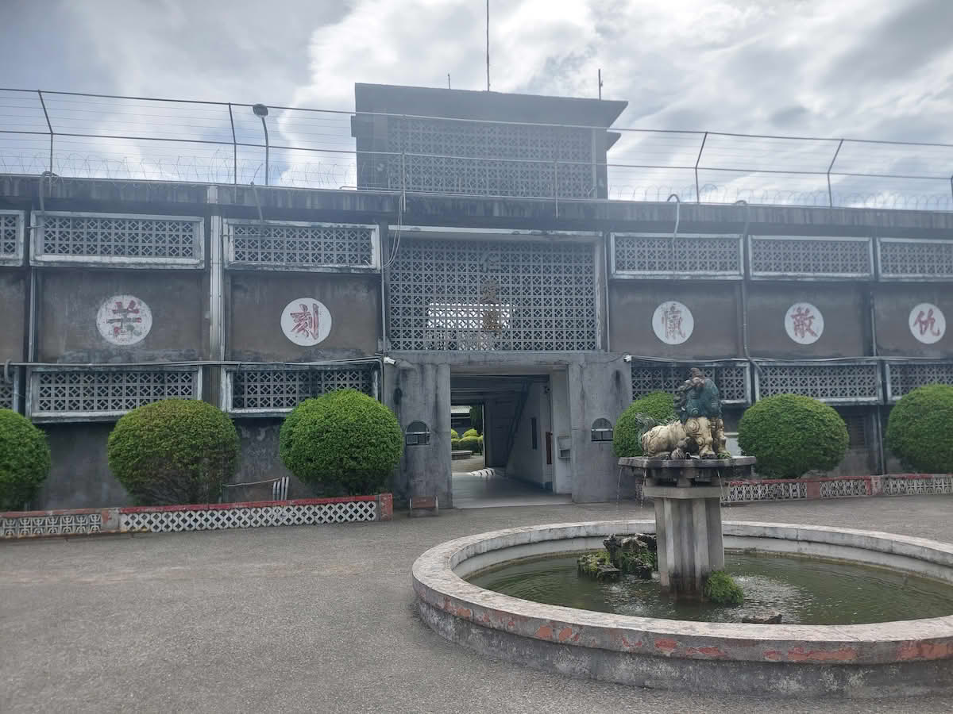
Jing-Mei fængslet i Taipei, blev siden 1960'erne brugt til mange af de politiske fanger under undtagelsestilstanden. Efter Kaohsiung-episoden i 1979, blev mange af de mest aktive taiwanske demokratiforkæmpere fængslet i Jing-Mei fængslet. I dag er fængslet et offentligt museum om undtagelsestilstanden og den hvide terror.

Genindførelse af demokratiet 1987-2000
I 1987 valgte Chiang Ching-kuo at ophæve den militære undtagelsestilstand, der havde varet i næsten 40 år. Året efter døde Chiang Ching-kuo, og det blev således Lee Teng-hui, som skulle sørge for at få den politiske liberalisering accelereret og ført ud i livet. Lee Teng-hui gennemførte ligeledes en "taiwaniseringsproces" af nationalistpartiet, som endte med, at GMD i 1991 opgav princippet om at repræsentere hele Kina og erkendte, at man nu kun repræsenterede befolkningen i Taiwan.
Samtidig blev der i løbet af 1990'erne åbnet op for taiwansk turisme og omfattende investeringer i Kina. Den gradvise opblødning af relationerne mellem Kina og Taiwan i 1990'erne kom bl.a. til udtryk gennem 1992-konsensusen, som var et møde, hvor GMD og KKP mødtes og blev enige om en fælles forståelse af Taiwan som en del af Kina. Dog var de to partier uenige om, hvilket Kina de dermed mente: GMD mente Republikken Kina, mens KKP mente Folkerrepublikken Kina.
GMD vinder første frie præsidentvalg i Taiwan i 1996
De gode relationer til Kina blev suspenderet i årene 1995-1996 i forbindelse med den tredje Taiwanstrædekrise, hvor Kina affyrede missiler ned gennem Taiwanstrædet. KKP frygtede, at det forestående præsidentvalg i Taiwan ville føre til en officiel uafhængighedserklæring fra en ny taiwansk regerings side. USA fik afværget krisen, og den 23. marts 1996 afholdt Taiwan sit første frie demokratiske præsidentvalg. Valget blev vundet af Lee-Teng Hui og GMD, da Lee Teng-hui var utrolig populær i den taiwanske befolkning og var blevet kendt som "Mr. Democracy", fordi han havde stået bag demokratisering.
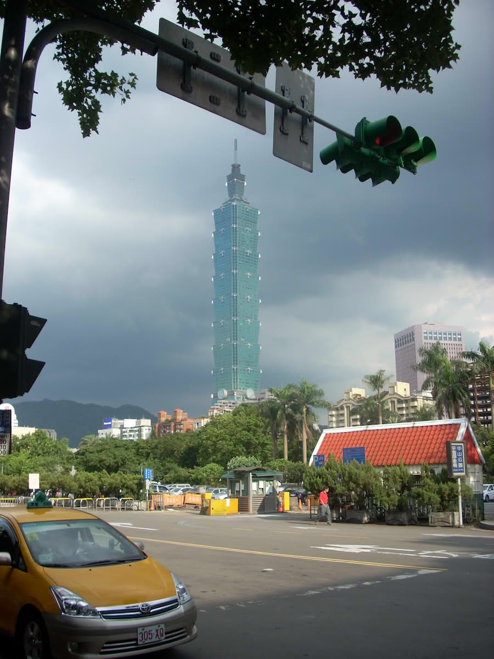
Taipei 101 stod færdigbygget i 2004, og var frem til 2009 verdens højeste bygning med en højde på 508,2 meter. Skyskraperen står centralt i Taiwans finansdistrikt og den blev bygget for at symbolisere Taiwans centrale rolle i verdensøkonomien omkring 2000.

Konsolidering af demokratiet i to politiske blokke 2000-2008
Demokratiet har konsolideret sig på Taiwan siden 2000, hvor frie og velordnede præsident- og parlamentsvalg er blevet almindelige. Forholdet til Kina er imidlertid forblevet Taiwans altoverskyggende politiske emne, hvilket kommer til udtryk i de to politiske blokke eller koalitioner, som taiwansk politik er delt op i: Den "blå koalition" ledet af GMD, som søger et tættere samarbejde med Folkerepublikken Kina, og den "grønne koalition" ledet af DPP, som ønsker en større uafhængighed fra Folkerepublikken Kina.

DPP vinder præsidentmagten to gange i træk
Præsidentvalget i marts 2000 anbragte Chen Shui-bian fra Det Demokratiske Progressive Parti (DPP) i landets højeste embede og fuldbragte dermed demokratiseringen af Taiwan, da GMD samtidig viste taiwanerne, at de nu (til trods for at have styret Taiwan diktatorisk i 40 år) frivilligt og fredeligt afgav regeringsmagten til et andet parti.
Den fredelige magtovergang i 2000 og konsolideringen af det frie demokrati i Taiwan var dog ved at blive ødelagt igen ved valget i 2004. Et attentatforsøg omgærdet af megen mystik mod præsident Chen Shui-bian i sidste fase af valgkampen gav befolkningen minder om den hvide terror under undtagelsestilstanden.
Attentatforsøget var formodentlig den udslagsgivende faktor i Chen Shui-bians knebne valgsejr i 2004, og han beskyldtes af oppositionspartiet GMD for at have iscenesat begivenheden. Nogle spekulerede også over, om KKP stod bag attentatforsøget. For efter genvalget af Chen Shui-bian og DPP frygtede KKP, at Chen i denne anden og sidste periode som præsident ville føre Taiwan mod en officiel uafhængighed af Kina. Derfor vedtog KKP i 2005 antiløsrivelsesloven, som tillod Kina at bruge magt over for Taiwan for at forhindre en taiwansk regering i at adskille Taiwan fra Kina officielt.
Chen Shui-bians to perioder som præsident (2000-2004 og 2004-2008) var vigtige for Taiwans demokratisering, derved at de viste, at andre partier end GMD kunne have den udøvende magt. Hans regeringstid var dog også kendetegnet ved, at det ofte lykkedes GMD at modarbejde hans magt i den lovgivende yuan, hvor GMD havde flertallet. Derfor kom der ofte kun få politiske resultater ud af den politik, som Chen prøvede at føre.

Midlertidig forsoning mellem Taiwan og Kina 2008-2016
En voksende frustration over de manglende politiske resultater i de sidste år af Chen Shui-bians anden præsidentperiode 2004-2008 banede sammen med bekymring for de mulige omkostninger ved Chens konfrontatoriske kurs over for Kina vejen for en regulær omvæltning i taiwanesisk politik i 2008. Hermed indledtes en periode på 8 år med et forbedret udenrigspolitisk forhold mellem Taiwan og Folkerepublikken Kina.

GMD genvinder magten og søger forsoning med Kina
Først vandt GMD sammen med partiets alliancepartnere en overvældende sejr i parlamentsvalget i januar 2008, idet tre fjerdedele af mandaterne gik til den GMD-dominerede "blå koalition". Dernæst vandt GMD's kandidat, den tidligere borgmester i Taipei, Ma Ying-jeou, en lige så klar sejr over DPP's kandidat Frank Hsieh ved præsidentvalget i marts 2008 med 58 % af stemmerne mod Hsiehs 42 %.
GMD vandt de to valg på løfter om en mere dynamisk økonomisk politik med vidtgående åbning for nye former for økonomisk samarbejde med Folkerepublikken Kina, og en generelt mere imødekommende politik over for regeringen i Beijing. Men bag billedet af et stort politisk ryk i Taiwans politiske liv i 2008 tegnede sig samtidig en voksende fællesmængde mellem de to store partier i deres kamp om de samme midtervælgere. Således havde også DPP's Frank Hsieh lovet en mere imødekommende kurs overfor Beijing, hvis han blev valgt. Resultatet blev bl.a., at der kom direkte flyforbindelse og skibstrafik mellem Taiwan og Folkerepublikken Kina. Derudover sørgede Ma Ying-jeous regering for en øget økonomisk samhandel med Kina. Kina tillod på sin side, at Taiwan kom med som observatør i FN's verdenssundhedsorganisation, WHO.
Ma blev desuden den første leder af Taiwan, der mødtes med en siddende kinesisk præsident, da han mødte Xi Jinping i Singapore i november 2015.
På trods af denne optøning i forholdet mellem Taipei og Beijing og den øgede økonomisk integration mellem de to lande var der i de to perioder med Ma som præsident ingen tegn på øget støtte til en genforening med fastlandet. Generelt var Ma Ying-jeous kompromissøgende politik over for KKP og Kina meget upopulær hos flere grupper i befolkningen, herunder især blandt de unge.

Solsikkebevægelsen og modstanden mod samarbejdet med Kina 2014
Selv om Ma Ying-jeou blev genvalgt i 2012, var der i hans anden præsidentperiode en voksende utilfredshed med hans politik, især blandt de unge. I marts 2014 besatte en gruppe unge studerende det taiwanesiske parlament for at blokere for ratifikationen af en frihandelsaftale mellem Taiwan og Folkerepublikken Kina. De studerende var en del af en bevægelse, som blev kaldt Solsikkebevægelsen, som var tilhænger af taiwanesisk selvstændighed, og som frygtede, at frihandelsaftalen ville knytte Taiwan for tæt til Kina og regeringen i Beijing.
Solsikkebevægelsen fik sit navn, fordi de studerende brugte solsikker som symbol på håb for protesterne. Solsikkebevægelsen var et eksempel på, hvordan de unge taiwanere i 2010'erne havde en meget klar taiwansk identitet og derfor ikke ønskede at have et tættere forhold til Kina. Solsikkebevægelsen inspirede også en hel ny generation af unge til at gå ind i politik, og flere politiske partier udsprang af bevægelsen, herunder især Det Nye Magtparti (NPP), som kæmper endnu mere for en taiwansk uafhængighed og rettigheder for de oprindelige folk, end DPP gør.

Skærpet konflikt med Kina og skærpet indenrigspolitisk kamp imellem de to blokke i Taiwan 2016-2025
På alle måder lever Taiwan i dag op til kravene om at være en selvstændig stat, undtagen når det handler om suverænitet. Kun 12 lande anerkender i dag (2025) Taiwan som sit eget selvstændige land, og konflikten med Folkerepublikken Kina har siden 2016 været skærpet, da DPP har været ved præsidentmagten lige siden.
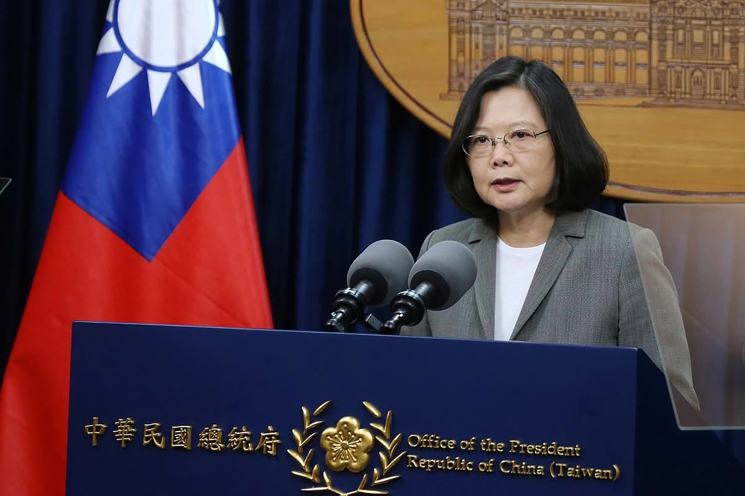
Tsai Ing-wen var præsident for Taiwan i perioden 2016-2024.

DPP med præsidentmagten og politisk flertal 2016-2024
Solsikkebevægelsens aktioner bidrog til, at DPP i 2016 vandt både præsidentposten og flertallet i det taiwanske lovgivende yuan. Tsai Ing-wen fra DPP blev præsident med 56% af stemmerne og blev dermed Taiwans første kvindelig præsident. Hun har flere gange appelleret om mere international solidaritet med Taiwan over for Folkerepublikken Kina. Det skete bl.a. i kølvandet på, at den kinesiske leder Xi Jinping i 2019 fastslog, at Taiwan er en del af Kina, og at Taiwan med tiden skal genforenes med Kina under parolen "'et land – to systemer" på samme måde som Hongkong. Tsai Ing-wen afviste dette i en offentlig tale, hvor hun samtidig også slog fast, at DPP ikke anerkender 1992-konsensussen. Kina forsøgte ligeledes at lægge pres på Tsais regering ved i juni 2016 at suspendere alle de diplomatiske aftaler mellem Kina og Taiwan, som var blevet opbygget under Ma Ying-jeous præsidentskab.
Tsai Ing-wen blev genvalgt som præsident i 2020 med 57,1 % af stemmerne, og hendes parti, DPP, vandt samtidig 61 ud af den lovgivende yuans 113 mandater. Nationalistpartiet GMD fik kun 38 mandater.
Kort tid efter sit genvalg som præsident skulle Tsai som mange andre statsledere håndtere den globale Covid-19-pandemi, som Taiwan kom bedre igennem end mange andre lande i Asien.
Siden 2020 er konfliktforholdet mellem Taiwan og Folkerepublikken Kina blevet yderligere skærpet, hvilket hænger sammen med, at USA er begyndt at bruge Taiwan mere taktisk i sin rivalisering med Kina. Dette kom bedst til udtryk, da formanden for Repræsentanternes Hus, Nancy Pelosi, var på besøg i Taiwan. Dette besøg vakte stor vrede hos den kinesiske regering, som reagerede med en udvidet militærøvelse i Taiwan-strædet, der førte til den fjerde Taiwanstrædekrise.

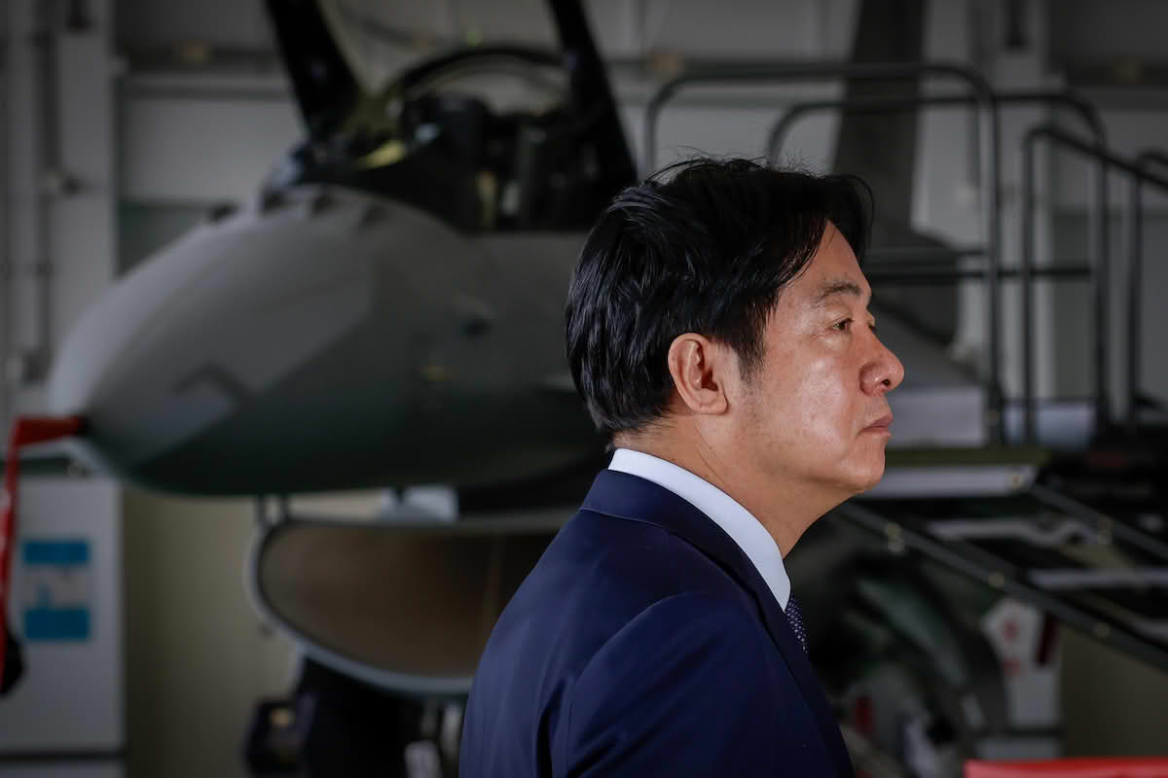
Taiwans nuværende præsident og formand for DPP, Lai Ching-te.

DPP's med præsidentmagten, men intet politisk flertal, 2024-2025
Siden 2022 har DPP's popularitet som politisk parti været dalende. Partiets manglende løsninger på de stigende huspriser, stagnerede indkomster og den generelle stigende økonomiske ulighed er en af årsagerne til, at DPP fik et stort valgnederlag til lokalvalget i november 2022. Præsidentvalget i januar 2024 så ud til at blive et meget tæt valg mellem vicepræsident Lai Ching-te fra DPP og GMD's kandidat, Hou Yu-ih. I løbet af valgkampen i 2023 blev valget endnu tættere, da det forholdsvis nye parti Taiwans Folkeparti (TPP) med sin karismatiske kandidat Ko Wen-je også lå godt i meningsmålingerne. Lai Ching-te og DPP endte dog med at vinde valget med 40,05 % af stemmerne, mens Hou Yu-ih opnåede 33,49% og Ko Wen-je 26,46 %.
DPP havde dermed som det første parti genvundet præsidentembedet for anden gang i træk. Til gengæld mistede partiet sit flertal i den lovgivende yuan. GMD gik frem fra 38 til 52 mandater, men uden at opnå de 57 mandater, der skal til for at få flertal.

Ko Wen-jes korruptionsskandale
Selv om Ko Wen-je og TPP ikke vandt præsidentvalget, fik partiet et godt valg til den lovgivende yuan i 2024, hvor de gik frem fra 5 til 8 mandater. TPP håbede på, at disse 8 mandater kunne blive afgørende i de kommende års lovgivningsarbejde, da præsident Lai Ching-te i de næste fire år ville være tvunget til at samarbejde med partier uden for DPP's "grønne koalition" for at få sin politik gennemført.
I august 2024 mistede TPP imidlertid noget af sin politiske fremdrift, da Ko Wen-je blev rodet ind i en af Taiwans største korruptionsskandaler i nyere tid. Beskyldninger om misbrug af kampagnemidler og senere anklager om, at Ko havde stået bag en udbredt korruption på en række byggeprojekter i sin tid som borgmester for Taipei (2014-2022), gjorde, at Ko Wen-je blev arresteret og fængslet den 30. august. Ko udtalte selv, at han var offer for en politisk heksejagt fra Lai Ching-tes og DPP's side, og den 8.september fandt der en stor demonstration sted i Taipei til støtte for Ko Wen-je.
Den 26. december 2024 blev Ko Wen-je officielt anklaget for udbredt korruption og bestikkelse i sin tid som borgmester, og den 2. januar 2025 slog Taiwans højesteret fast, at han skulle forblive varetægtsfængslet, indtil retssagen mod ham blev indledt. Som konsekvens af korruptionssagen valgte Ko Wen-je d.1.januar 2025 at træde tilbage som formand for TPP. Efter en afstemning i partiet, blev Huang Kuo-chang valgt til formand for TPP frem til december 2026, hvor Ko Wen-je's mandat officielt ville slutte.

Magtkamp mellem præsidenten og den lovgivende yuan 2024-2025
Siden valget i januar 2024 stod det klart, at Lai Ching-te ville få det svært som præsident, da hans parti DPP ikke havde vundet flertallet i den lovgivende yuan. GMD og TPP kunne tilsammen mønstre et flertal på 60 mandater, hvorved de ville kunne styre, hvilke love der kunne vedtages i den lovgivende yuan.
Mange taiwanere havde håbet på, at denne situation ville føre til mere politisk samarbejde på tværs af DPP's "grønne koalition" og GMD's "blå koalition". I stedet udviklede det sig i løbet af 2024 og 2025 til en intens magtkamp mellem præsidenten (DPP) og den lovgivende yuan (GMD og TPP). Mange Taiwan-eksperter anser denne magtkamp for at udgøre en mindre forfatningsmæssig krise, da den først og fremmest er en kamp om, hvorvidt præsidentembedet eller den lovgivende yuan er den stærkeste magtinstans.
Grundlæggende handler magtkampen om, at GMD og TPP ønsker at bruge deres nuværende flertal i den lovgivende yuan til at indføre love, der kan begrænse præsidentembedets politiske magt og udvide deres egen magt. På den anden side står præsident Lai Ching-te og hans parti DPP, der prøver at standse disse lovforslag, som de anser for at være en trussel mod den nationale sikkerhed og for at undergrave demokratiet og være et udtryk for "parlamentarisk diktatur" og en trussel mod den nationale sikkerhed.

"Bluebird"-bevægelsen som reaktion på magtkampen
Allerede i februar 2024, kort efter at den nyvalgte lovgivende yuan var tiltrådt, brugte GMD og TPP deres nyvundne politiske flertal til at foreslå flere kontroversielle lovændringer, der ville give den lovgivende yuan mere magt i forhold til de fire andre magtinstanser i Taiwan (den udøvende, dømmende, kontrollerende og eksaminerende). Den mest kontroversielle af disse lovændringer gav den lovgivende yuan nye beføjelser, idet man nu ville kunne kræve, at den offentlige administration ikke måtte udvise "foragt for lovgiverne", og at man således kan straffes, hvis man modarbejer den lovgivende yuans udvalg. Samtidig valgte GMD og TPP at bruge deres flertal til at udsætte vedtagelsen af finansloven for 2025.
Disse lovændringer fra GMD og TPP førte til stor utilfredshed i store dele af befolkningen, og i maj 2024 begyndte flere græsrodsbevægelser at organisere demonstrationer på Qingdao Donglu nær ved den lovgivende yuan. Disse demonstrationer var de største demonstrationer siden Solsikkebevægelsen i 2014, og de fik hurtigt navnet "Bluebird"-bevægelsen, da Qingdao lyder som qingnao, der betyder 'blå fugl' på mandarin-kinesisk. Den 24. maj 2024 kulminerede "Bluebird"-bevægelsens demonstrationer mod GMD og TPP med op til 100.000 deltagere.
Ligesom med Solsikkebevægelsen støttede DPP "Bluebird"-bevægelsens demonstrationer, men i den lovgivende yuan kunne DPP ikke stoppe vedtagelsen af lovene. Præsident Lai Ching-te forsøgte samtidig at få stoppet lovændringer, som var vedtaget i den lovgivende yuan, ved ikke at underskrive dem og ved at få Taiwans forfatningsret til at underkende dem som forfatningsstridige. Derudover gjorde DPP brug af et kneb, som oppositioner og mindretalsregeringer tidliger har anvendt for at stoppe lovgivningsarbejdet, nemlig at demonstrere voldsomt midt inde i den lovgivende yuan. Dette har tidligere ført til deciderede slagsmål mellem medlemmer af den lovgivende yuan, hvilket også skete den 20.december 2024. Selv om der tidligere har været slåskampe mellem politiske modstandere i den lovgivende yuan, er det noget som er sket færre og færre gange siden årtusindskiftet, og derfor viste slåskampen i den lovgivende yuan den 20. december magtkampens alvor.
Den store tilbagekaldelseskampagne mod GMD 2025
I efteråret 2024 lykkedes det Lai Ching-te og DPP at få Taiwans forfatningsret til at underkende flere af de lovændringer, GMD og TPP havde vedtaget. GMD og TPP nægtede dog at anerkende forfatningsrettens kendelse, da de mente, at forfatningsretten ikke var politisk neutral, i og med at alle 15 medlemmer af forfatningsretten var blevet udpeget i Tsai Ing-wens otteårige præsidentperiode (hvor DPP både havde præsidentembedet og flertallet i den lovgivende yuan).
GMD og TPP's modsvar var at vedtage en lovændring i forhold til forfatningsretsplejen i Taiwan. Lovændringen blev vedtaget i december 2024, og den gjorde det sværere at få en lov underkendt som forfatningsstridig, da mindst 9 ud af de 15 medlemmer af forfatningsretten nu skulle stemme for, at en lov er forfatningsstridig. Samtidig nægtede GMD og TPP med deres flertal at godkende præsidentens nominerede til de syv tomme pladser i forfatningsretten, hvilket betød, at forfatningsretten fra 2025 kun bestod af 8 medlemmer. Forfatningsretten blev dermed midlertidigt sat ud af spil i december 2024, hvilket skabte vrede blandt mange taiwanere. Som reaktion herpå begyndte "Bluebird"-bevægelsen at organisere en tilbagekaldelseskampagne mod mange af GMD's medlemmer af den lovgivende yuan.
Kampagnen fra "Bluebird"-bevægelsen om at tilbagekalde GMD medlemmer af den lovgivende yuan knyttede sig til en særlig lov i Taiwan: loven om valg og tilbagekaldelse af offentlige embedsmænd. Loven er tidligere kun blevet brugt få gange til at tilbagekalde enkelte korrupte taiwanske folkevalgte politikere, men med "Bluebird"-bevægelsens massive tilbagekaldelseskampagne mod GMD, så man for første gang loven blive brugt som et politisk redskab til at ramme et helt partis folkevalgte politikere i Taiwan.
Selvom DPP fra start af ikke var direkte involverede i de civile tilbagekaldelseskampagner mod GMD, beskyldte GMD med det samme Lai Ching-Te og DPP for at stå bag tilbagekaldelseskampagnen, og for at bruge dem som redskab for politisk forfølgelse af deres modstandere, og at det var en politisk heksejagt på lige fod med Ko Wen-je's korruptionssag. I løbet af foråret 2025 begyndte flere GMD og DPP politikere at blive ofre for flere tilbagekaldelseskampagner, og begge partier begyndte offentligt at advokere for tilbagekaldelsen af deres politiske modstandere. Retorikken blev også skærpet fra de to sider, hvor bl.a. "Bluebird"-bevægelsen og enkelte DPP politikere beskyldte GMD for at gå Kinas ærinde og være i ledtog med KKP, ved bl.a. at svække Taiwans militærbudget gennem GMD's gennemførelse af betydelige nedskæringer i den endelige finanslov for 2025. På den anden side beskyldte GMD Lai Ching-te for at opføre sig diktatorisk, og GMD's leder Eric Chu valgte endda at sammenligne Lai med Hitler i en udtalelse i april 2025.
I juni 2025 vedtog Taiwans centrale valgkommission, at der i juli og august skulle afholdes to tilbagekaldelsesvalg for 31 af GMD's medlemmer af den lovgivende yuan, samt GMD-borgmesteren i byen Hsinchu. GMD's krav om tilbagekaldelsesvalg for DPP medlemmer af den lovgivende yuan blev ikke godkendt, da GMD ikke kunne mønstre nok opbakning fra registrerede taiwanske vælgere.
Resultatet af det første tilbagekaldelsesvalg den 26. juli 2025 blev, at alle 24 GMD-medlemmer af den lovgivende yuan og borgmesteren af Hsinchu overlevede afstemningen og dermed beholdt deres mandater. Den 23. august blev der afholdt det andet tilbagekaldelsesvalg, her overlevede alle syv af GMD's medlemmer af den lovgivende yuan som var på valg.
At det ikke lykkedes at få tilbagekaldt én eneste af GMD-medlemmerne af den lovgivende yuan i de to tilbagekaldelsesvalg til trods for den massive mobilisering af græsrodsbevægelser mod GMD, var et stort nederlag for DPP, og regeringspartiet meldte allerede ud på den sidste valgdag, at man nu ville fokusere mere på at at samarbejde med GMD og resten af opposition, samt at regeringen ville prøve at rette fokus mod de økonomiske problemer i Taiwan, med bl.a. høje boligpriser og energimangel, som er mere akutte problemstillinger for den almindelige taiwanere end konflikten med Kina.
De to tilbagekaldelsesvalg var tilgengæld en stor sejr for GMD, som dermed fastholdt sit flertal i den lovgivende yuan sammen med TPP. Samtidig gav det GMD en tro på, at store dele af den taiwanske befolkning stadig støtter op om deres parti og ikke ønsker, at præsident Lai og DPP får flertal alene i den lovgivende yuan.

Lai Ching-tes "Ti taler om national enhed" og fortsat konflikt med Kina
I juni 2025 indledte præsident Lai en national turné, hvor han har holdt "Ti taler om national enhed". Selvom turneen oprindelig ikke var relateret til tilbagekaldelsesvalgene, var undertonen, at Taiwan skulle forenes for at forsvare sin suverænitet, fremme en "helhedsorienteret" forsvarsposition, modstå KKP's bestræbelser på at splitte nationen og styrke den nationale sikkerhed. Usagt – men forstået af vælgerne – er Lais ønske om en samlet DPP-ledet regering for at fremme disse mål, og altså at en fortælling om at tilbagekaldelsesvalgene er nødvendige for at give Lai og DPP muligheden for at beskytte Taiwans national sikkerhed og enhed mod Kina og KKP.
Allerede i sin første tale på turneen valgte Lai, som den første taiwanske præsident nogensinde, at dedikere hele talen til at argumentere for hvordan Taiwan er et selvstændigt land. I talen refererede Lai bl.a. til, at Taiwan opfylder alle fire punkter i Montevideo-konventionen for at være en selvstændig stat:
- en permanent befolkning;
- et defineret territorium;
- en regering; og
- evnen til at indgå i politiske og økonomiske relationer med andre lande.
KKP reagerede voldsomt på Lai's tale ved at udtale, at Lai Ching-te endnu en gang med sine udtalelser har ønsket at skabe ufred og skade forholdet mellem Kina og Taiwan ved at opfordre til taiwansk separatisme. Siden Lai Ching-te tiltrådte som præsident, har Kina fortsat øget sin militære tilstedeværelse i Taiwanstrædet med flere store militære øvelser i og omkring taiwansk farvand. Samtidig meldte den taiwanske regering ud i august at man, inspireret af NATO, ønskede at hæve forsvarsudgifterne i Taiwan så man før 2030 bruger 5% af BNP på forsvaret. Forholdet mellem regeringen i Beijing og regeringen i Taipei er derfor stadig meget konfliktfyldt.

Kjems Petersen, Troels; Clausen, Søren: Taiwans historie i Lex på lex.dk. Hentet 7. oktober 2025 fra https://lex.dk/Taiwans_historie

